ДОРОГИЕ РОДИТЕЛИ!
Современный мир, особенно интернет, создает новые опасности, скоторыми дети сталкиваются каждый день.
В последнее время участились случаи трагедий с участием детей.
Помните, вы самые родные и близкие люди для ваших детей. Ваше внимание, забота и поддержка могут помочь избежать многих бед!

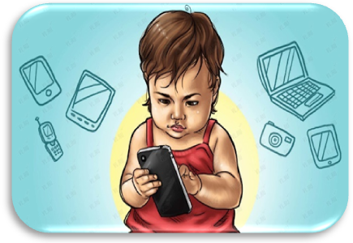

ОБРАЩАЙТЕ ВНИМАНИЕ НА ПРИЗНАКИ, КОТОРЫЕ ВОВРЕМЯ ДОЛЖНЫ БЫТЬ ЗАМЕЧАНЫ У РЕБЕНКА!!!
Резкие изменения в настроении, агрессия или замкнутность
Постоянная усталость, бессоница, проблемы с успеваемостью в школе
Скрытность при использовании гаджетов, нежелание обсуждать происходящее
Появление новых знакомств, которые ребенок скрывает
Невербальные признаки, странные просьбы, слова, выражения и действия
НАСТРОЙТЕ ПРОГРАММЫ РОДИТЕЛЬСКОГО КОНТРОЛЯ
Используйте специальные программы длы ограничения доступа к опасным сайтам и контенту. Например, Family Link, Screen Time итд.
ОБРАТИТЕ ВНИМАНИЕ НА ЛИТЕРАТУРУ, КОТОРОЙ УВЛЕКСЯ РЕБЕНОК
Убелитесь что ребенок не читает или не играет в потенциально опасные игры, такие как:
- «Цветы пиона на снегу»
- «Сплетни и К-РОР»
- «Лиса Златогром»
- «Канаши Бари пока не погаснет последний фонарь»
- Игры с опасными заданиями, такие как «Schoolboyrunaway-stealth»

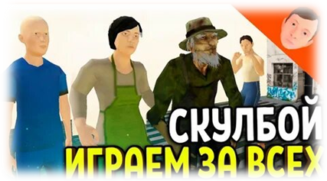
КОНТРОЛИРУЙТЕ АКТИВНОСТЬ РЕБЕНКА В ИНТЕРНЕТЕ
Проверяйте, какие сайты посещает ваш ребенок, с кем общается в социальных сетях, и какие игры играет. Обсуждайте потенциальные опасности, связанные с негативным контентом.

РАЗГОВАРИВАЙТЕ С ДЕТЬМИ!
Регулярно разговаривайте с ребенком, проявляйте интерес к его жизни и переживаниям.
Ребенок должен чувствовать, что может прийти к вам в любое время и поделиться своими мыслями.
Дети, как и взрослые, иногда совершают ошибки. Важно не ругать их за это, а обсуждать, что можно сделать в будущем, чтобы таких ситуаций избежать.

ПАМЯТКА ДЛЯ РОДИТЕЛЕЙ

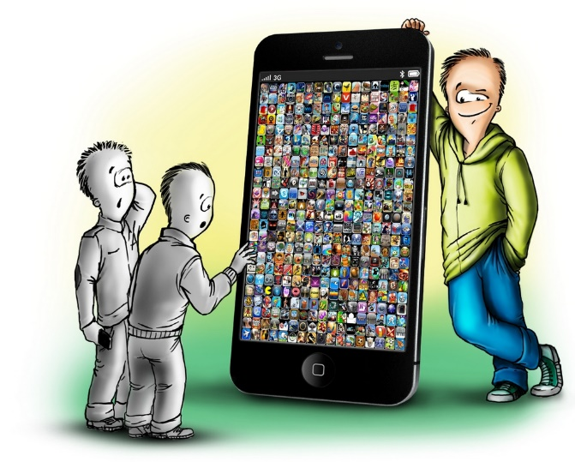

2024год
БАЛАДАН УАҚЫТЫНДА БАЙҚАУ КЕРЕК БЕЛГІЛЕРГЕ НАЗАР БЕРІҢІЗ!!!
Көңіл-күйдің кенеттен өзгеруі, агрессия немесе бас тарту
Тұрақты шаршау, ұйқысыздық, мектептегі үлгерімдегі проблемалар
Гаджеттерді пайдалану кезіндегі құпиялық, не болып жатқанын талқылауға құлықсыздық
Бала жасыратын жаңа таныстардың пайда болуы
Вербалды емес белгілер, оғаш өтініштер, сөздер, өрнектер және әрекеттер
АТА-АНА БАҚЫЛАУЫН ОРНАТУ
Қауіпті сайттар мен мазмұнға кіруді шектеу үшін арнайы бағдарламаларды пайдаланыңыз. Мысалы, Family Link, экран уақыты, т.б.

ҚҰРМЕТТІ АТА-АНАЛАР! Заманауи әлем, әсіресе Интернет, балалар күн сайын кездесетін жаңа қауіптерді тудырады.
Соңғы уақытта балалардың қатысуымен болған қайғылы оқиғалар жиілеп кетті.
Есіңізде болсын, сіз балаларыңыз үшін ең жақын және ең қымбат адамдарсыз. Сіздің назарыңыз, қамқорлығыңыз және қолдауыңыз көптеген қиындықтардан аулақ болуға көмектеседі!
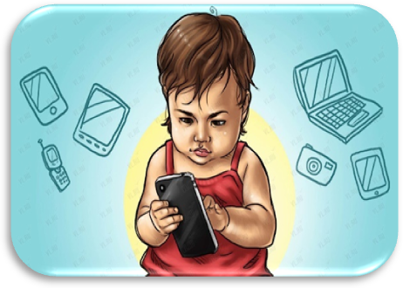

БАЛАҢЫЗ ОҚІЙТІН ӘДЕБИЕТКЕ НАЗАР АУДАРЫҢЫЗ
Балаңыздың келесідей ықтимал қауіпті ойындарды оқымайтынына немесе ойнамайтынына көз жеткізіңіз:
• «Қардағы пион гүлдері»
• «Өсек және K-POR»
• «Түлкі Голдгром»
• «Соңғы шам сөнгенше Канаши Бари»
• Қауіпті тапсырмалары бар ойындар, мысалы, «Schoolboyrunaway-stealth»

БАЛАҢЫЗДЫҢ ИНТЕРНЕТ ЖЕТІНДЕГІ ӘРЕКЕТІН БАҚЫЛАҢЫЗ
Балаңыздың қандай сайттарға кіретінін, әлеуметтік желілерде кіммен сөйлесетінін және қандай ойындар ойнайтынын тексеріңіз. Теріс мазмұнмен байланысты ықтимал қауіптерді талқылаңыз.

БАЛАЛАРЫҢЫЗМЕН СӨЙЛЕСІЗ!
Балаңызбен үнемі сөйлесіп, оның өмірі мен тәжірибесіне қызығушылық танытыңыз.
Бала кез келген уақытта сізге келіп, өз ойымен бөлісе алатынын сезінуі керек.
Балалар, ересектер сияқты, кейде қателеседі. Бұл үшін оларға ұрыспай, болашақта мұндай жағдайларды болдырмау үшін не істеу керектігін талқылау маңызды.

АТА-АНАЛАРҒА АРНАЛҒАН
ЖАДЫНАМА

2024жыл

